Особисті  дані: | 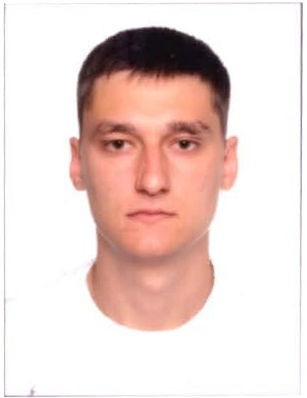 | П.І.Б.: Килимистий Євгеній Вікторович  Рік народження: 1991  Адреса: м. Київ, вул. Н. Ужвій, 9  тел. 063-146-21-27  e-mail: kylymystyy.e@gmail.com
Освіта:  09.2008 – 06.2013 | Київський національний університет будівництва та архітектури  Спеціальність – автоматизація технологічних процесів  (диплом спеціаліста).
Додаткова  oсвіта  09.2011– 07.2013 | Національна академія оборони України  Спеціальність-політолог (молодший лейтенант)
Досвід роботи:  08.2014 – дотепер  10.2010-07.2014 | СТОВ ”Агроспілка” Шполянський хлібозавод. Заступник директора з технічних питань.  СТО організація та виконання кузовних робіт автомобілів.
Рекомендації | Готовий надати на вимогу
Навики: | Практичний досвід керівництва технічними службами підприємства.  Ремонт хлібопекарського обладнання, постачання запасних комплектів запчастин, закупівля обладнання та витратних матеріалів, забезпечення поліпшення якості робіт, скорочення матеріальних і трудових витрат.  Знання будови автомобіля. Навички за деякими технологічними процесами, з ремонту та обслуговування автомобілів. Намагаюся бути в курсі нових технологій. Швидко освоюю особливості і технічні характеристики автомобілів.  Досвідчений користувач ПК, MS Office. Навики роботи з Internet, графічними редакторами Компас-3D, AutoCAD.
Мови: | Українська – рідна, російська – вільно, англійська - Intermediate.
Особисті  якості: | Маю активну життєву позицію, організаційні здібності, прагну до професійного зростання, відповідальний, цілеспрямований, швидко освоюю нову інформацію, не маю шкідливих звичок.
Інтереси: | Спорт, акваріумістика, автосправа, зацікавленість історичними фактами Другої Світової Війни.
Додатково: | Маю посвідчення водія категорії «В». Стаж водіння – 7 років.  Велике бажання працювати, щоб реалізувати себе та приносити користь роботодавцю.

